
ที่ ปส. 031/2563 วันที่ 23 มิถุนายน 2563
ไอแบงก์ จับมือพันธมิตร ลุยต่อโครงการรวมพลังสร้างสรรค์ตะกาฟุล ปี 4
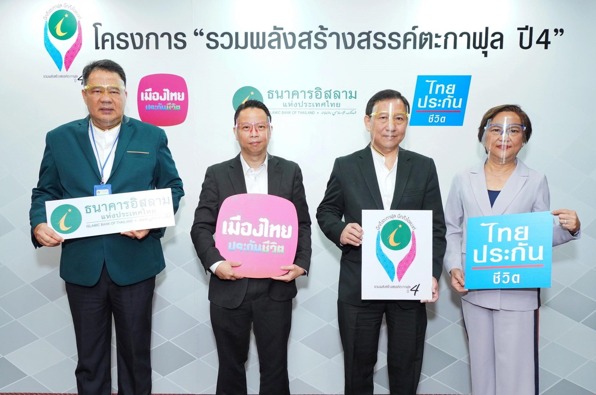

ธนาคารอิสลามแห่งประเทศไทย (ไอแบงก์) ร่วมกับ 2 พันธมิตรธุรกิจประกัน เดินหน้าเปิดโครงการรวมพลังสร้างสรรค์ตะกาฟุลต่อเนื่องเป็นปีที่ 4 เพื่อส่งมอบผลิตภัณฑ์ประกันภัยตะกาฟุลหลากหลายรูปแบบที่สอดรับกับความต้องการของพี่น้องมุสลิมและลูกค้าทั่วไป ทั้งในด้านการออมเงิน การสร้างความอุ่นใจในการคุ้มครองชีวิต และความมั่นคงในวัยเกษียณ โดยมีนายวุฒิชัย สุระรัตน์ชัย กรรมการและผู้จัดการธนาคาร และนายวิสุทธ์ บริบูรณ์ รองกรรมการผู้จัดการ ผู้บริหารสายงานธุรกิจรายย่อย และปฏิบัติหน้าที่ผู้ช่วยกรรมการผู้จัดการ ผู้บริหารสายงานธุรกิจ ธนาคารอิสลามแห่งประเทศไทย พร้อมด้วยนายไพฑูรย์ ไกรอมร รองกรรมการผู้จัดการ บริษัท เมืองไทยประกันชีวิต จำกัด (มหาชน) และนางฉวีวรรณ ปิยรัตนเสถียร Head of Government Bancassurance บริษัท ไทยประกันชีวิต จำกัด (มหาชน) ร่วมพิธีเปิดโครงการ เมื่อเช้าวันที่23 มิถุนายน 2563 ณ ห้องประชุมใหญ่ ชั้น 23 สำนักงานใหญ่ ธนาคารอิสลามแห่งประเทศไทย
โครงการรวมพลังสร้างสรรค์ตะกาฟุล ปี 4 เป็นโครงการความร่วมมือระหว่างไอแบงก์ บริษัท เมืองไทยประกันชีวิต จำกัด (มหาชน) และบริษัท ไทยประกันชีวิต จำกัด (มหาชน) โดยต่อยอดความสำเร็จ มาจาก “โครงการรวมพลังสร้างสรรค์ตะกาฟุล ปี 3” ที่ได้รับผลตอบรับเป็นอย่างดี ทำยอดเงินสมทบของโครงการทะลุเป้าหมายไปกว่า 100 ล้านบาท ส่งผลให้ภาพรวมเงินสมทบผลิตภัณฑ์ประกันภัยตะกาฟุล ในปี 2562 มากกว่า 490 ล้านบาท สำหรับในปี 2563 นี้ นอกจากสภาพเศรษฐกิจที่เป็นช่วงขาลง ซ้ำยังต้องประสบกับสถานการณ์การแพร่ระบาดของ COVID-19 ธนาคารจึงได้ตั้งเป้าหมายเฉพาะในช่วง 6 เดือนสุดท้ายของปี สำหรับทำเงินสมทบของโครงการในปีนี้ อยู่ที่ 120 ล้านบาท โดยผลิตภัณฑ์ภัยตะกาฟุลที่ร่วมโครงการ ดังนี้
เมืองไทยประกันชีวิต | ไทยประกันชีวิต
1. ตะกาฟุลเซฟวิ่ง 10/4  2. ตะกาฟุลยะซาร์ 15/8  3. ตะกาฟุลออมทรัยพ์ 20/15  4. ตะกาฟุลตลอดชีพ 95/20  5. Rider: Elite Health  6. ตะกาฟุลคุ้มภัย, ตะกาฟุลพิทักษ์ทรัพย์, ตะกาฟุลพิทักษ์ทรัพย์ พลัส | 1. ตะกาฟุลยะซาร์ 15/8  2. ตะกาฟุลตะฮ์ซีน 20/20  3. ตะกาฟุลอามานี 90/20  4. ตะกาฟุลตะอาวุน

ผู้สนใจผลิตภัณฑ์ตะกาฟุล สามารถติดต่อสอบถามรายละเอียดได้ที่ ไอแบงก์ ทุกสาขาทั่วประเทศ หรือสอบถามข้อมูลเพิ่มเติมได้ที่ ibank Call Center 1302

